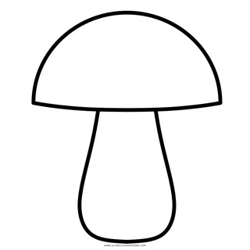

Обведи гриб двумя руками одновременно

